พล.ต.ต.ดร.วิทยา ประยงค์พันธุ์ รองผู้บัญชาการตำรวจภูธรภาค ๗ กล่าวเปิดโครงการสัมมนา เชิงปฏิบัติการ เรื่อง “การบูรณาการการปฏิบัติตามพระราชบัญญัติป้องกันและปราบปรามการฟอกเงิน พ.ศ.๒๕๔๒ ร่วมกับสำนักงานตำรวจแห่งชาติ (ตำรวจภูธรภาค ๗) ประจำปีงบประมาณ พ.ศ. ๒๕๕๖ ระหว่างวันที่ ๑๓ – ๑๕ พฤศจิกายน พ.ศ. ๒๕๕๕ ณ โรงแรมเวสเทริ์นแกรนด์โฮเท็ลราชบุรี อำเภอเมือง จังหวัดราชบุรีผู้เข้าร่วมโครงการสัมมนาเชิงปฏิบัติการ ประกอบด้วย พล.ต.ต.นิพนธ์ ภู่พันธ์ศรี ผบก.ภ.จว.ราชบุรี พ.ต.อ.ปรัชญ์ชัย ใจชาญสุรกิจ รอง ผบก.ภ.จว.ราชบุรี ร.ต.อ.ไพรัตน์ เทศพานิช ผอ.สำนักนโยบายและยุทธศาสตร์ พ.ต.ท.ธีรพงษ์ ดุลยวิจารณ์ ผู้อำนวยการส่วนสืบสวนทางการเงิน และข้าราชการสังกัดสำนักงานตำรวจภูธรภาค ๗ ได้แก่ ตำรวจภูธรจังหวัดกาญจนบุรี นครปฐม ประจวบคีรีขันธ์ ราชบุรี สมุทรสงคราม สมุทรสาคร สุพรรณบุรี เพชรบุรี กองบังคับการสืบสวนสอบสวนตำรวจภูธรภาค ๗ จำนวน ๗๐ คน
โครงการนี้มีวัตถุประสงค์เพื่อให้ผู้เข้าร่วมสัมมนาได้มีความรู้ความเข้าใจ สามารถบูรณาการ การปฏิบัติงานตามกฎหมายฟอกเงิน และกฎหมายอื่นที่เกี่ยวข้องได้อย่างมีประสิทธิภาพ และให้ผู้เข้าร่วมสัมมนา ได้มีการแลกเปลี่ยนข้อมูล ข้อคิดเห็น ปัญหาอุปสรรค และข้อเสนอแนะในการดำเนินงาน อันจะนำไปสู่ การประสานความร่วมมือ ทำให้การปฏิบัติงานตามกฎหมายฟอกเงินมีประสิทธิภาพยิ่งขึ้น

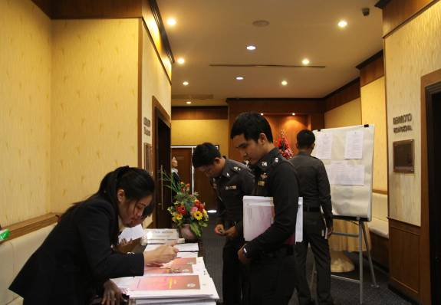
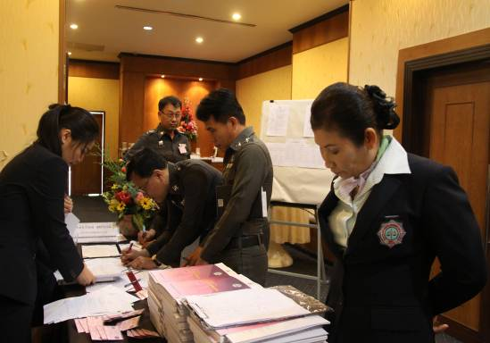

ผู้เข้าร่วมโครงการสัมมนาลงทะเบียน

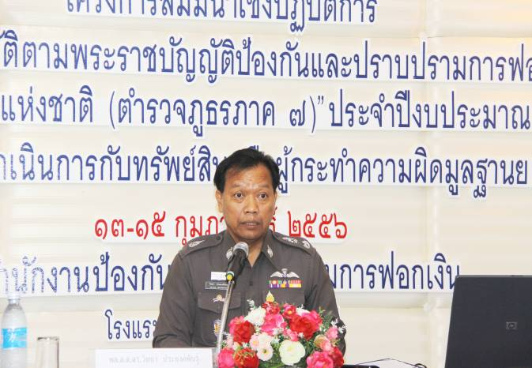
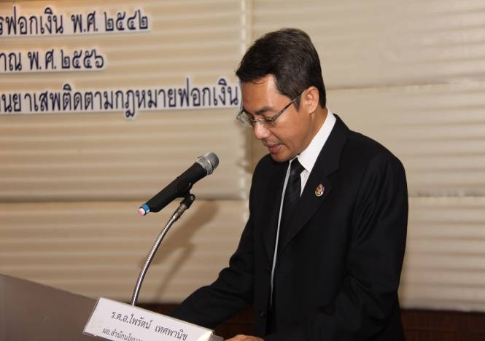

ร.ต.อ.ไพรัตน์ เทศพานิช
ผู้อำนวยการสำนักนโยบายและยุทธศาสตร์
กล่าวรายงานโครงการ

พล.ต.ต.ดร.วิทยา ประยงค์พันธุ์
รองผู้บัญชาการตำรวจภูธรภาค ๗
กล่าวเปิดโครงการ

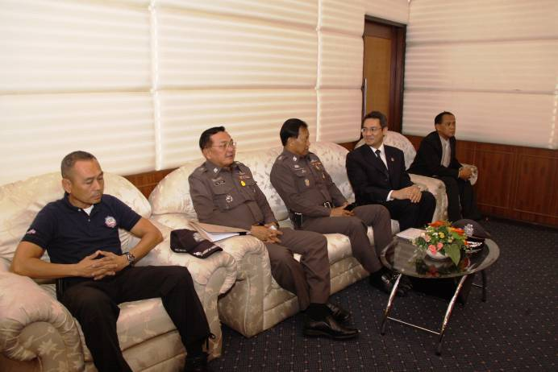
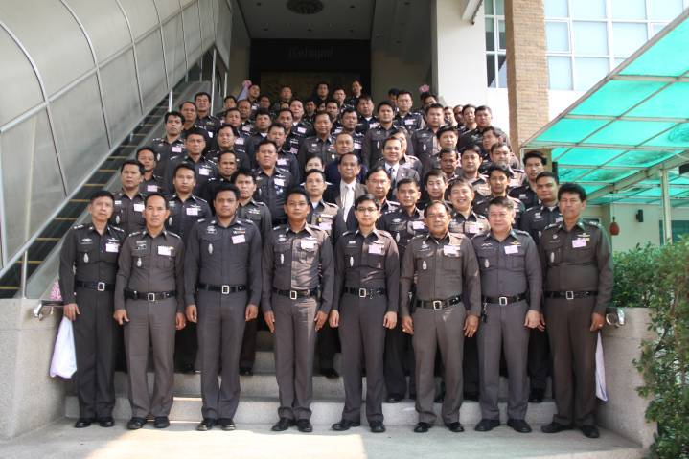

ผู้เข้าร่วมโครงการสัมมนาถ่ายภาพร่วมกัน

ผู้บริหารสำนักงาน ปปง. และวิทยากร

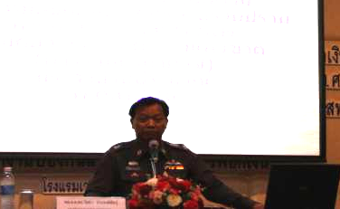
พล.ต.ต.ดร. วิทยา ประยง์พันธุ์
รองผู้บัญชาการตำรวจภูธรภาค ๗
บรรยายหัวข้อ “ความคาดหวังของผู้บังคับบัญชาในการใช้กฎหมายฟอกเงินควบคู่ไปกับการปราบปราม”

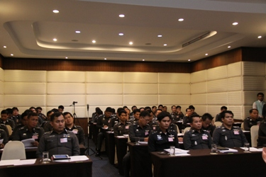

ผู้เข้าร่วมโครงการสัมมนารับฟังการบรรยาย

